Vypracované úlohy zo všetkých predmetov s menom, priezviskom a triedou môžete doniesť do školy do 8.00 hod.

6.B podklady na samoštúdium 8.6.2020 – 12.6.2020 3. ročník - matematika

- Vypočítaj príklady:

3+ 3 = 9 – 5 =

4+ 2 = 10 – 2 =

5+ 4 = 7 – 3 =

3 + 9 = 4 – 0 =

- Porovnaj čísla: < > =

10 9 6 6
5 6 1 7
9 9 9 10

3. Napíš číslo 3 a číslo 4:

3____________________________________________________________________________

4 ________________________________________________________

Vypracované pracovné listy mi pošli na mail miroslava.bednarova@azet.sk alebo na FB Miroslava Bednárová a nezabudni napísať svoje meno

6.B podklady na samoštúdium 8.6.2020 – 12.6.2020 3. ročník – slovenský jazyk

1. Prečítaj text a odpovedz na otázky:

Danka a Janka sú sestričky - dvojičky a sú celkom rovnaké. Práve idú do školy. Vtom Janka zbadá na plote cencúlik. Danka sa ponúkne, že ho odlomí. ,,Ja som ho zbadala. Ja si ho aj odlomím,“ vraví Janka. Naklonila sa, že ho odhryzne. Vtom ju Danka postrčila a Janka si vybila zub. Do školy prišli neskoro.

Kam idú Danka a Janka? ____________________________
Čo zbadala Janka? _________________________________
Čo sa stalo Janke? _________________________________

2. Prepíš text:
Jurko má horúčku. Pani lekárka ho prezerá. Jurko sa pustí do plaču. ,,Nedáte mi injekciu?“ bojí sa Jurko.

____________________________________________________________

_______________________________________________________________________

_______________________________________________________________________

_______________________________________________________________________

_______________________________________________________________________

Vypracované pracovné listy mi pošli na mail miroslava.bednarova@azet.skalebo na FB Miroslava Bednárová a nezabudni napísať svoje meno

6.B podklady na samoštúdium 8.6.2020 – 12.6.2020 3. ročník – vecné učenie
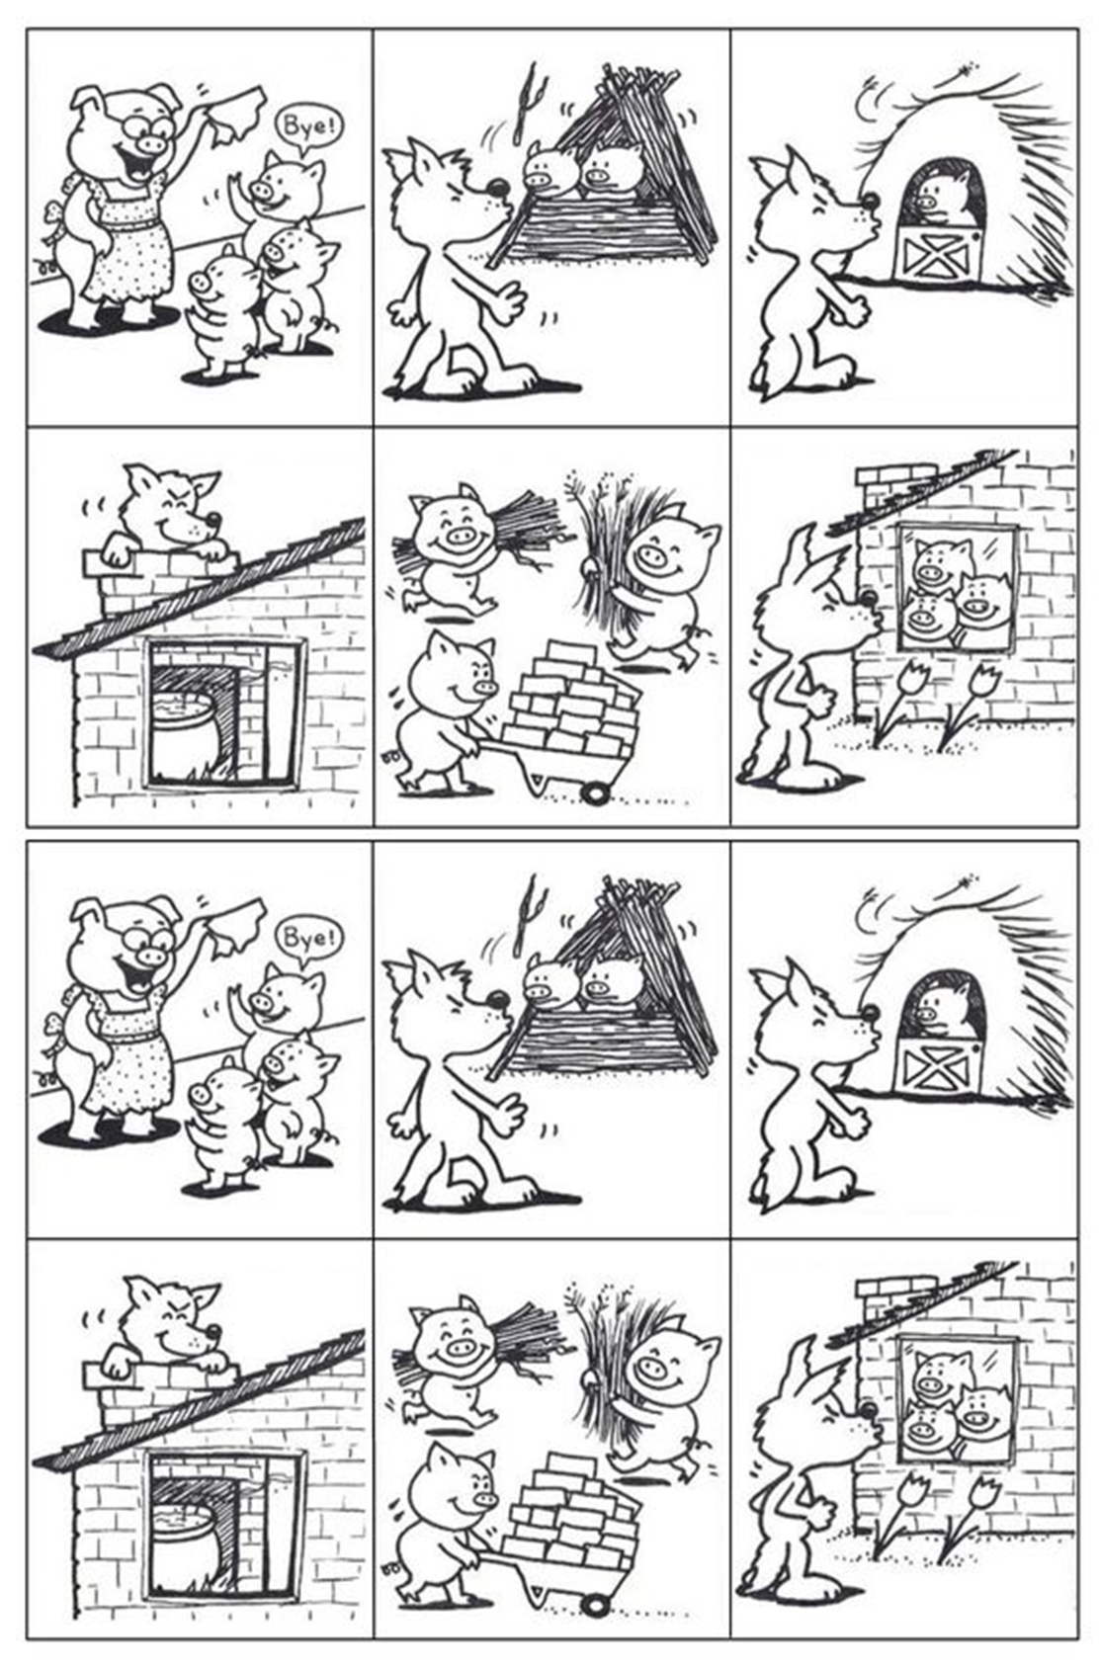
Skús napísať názov rozprávky, 2 obrázky si vymaľuj: _______________________________

Vypracované pracovné listy mi pošli na mail miroslava.bednarova@azet.skalebo na FB Miroslava Bednárová a nezabudni napísať svoje meno

6.B podklady na samoštúdium 8.6.2020 – 12.6.2020 3. ročník

Telesná výchova
Preskoky v krúžiacom švihadle - vezmite si s kamarátmi švihadlo, dvaja chytia konce švihadla a začnú ním krúžiť. Skúste švihadlo preskočiť a podliezť. Potom sa vymeňte.

Výtvarná výchova
Rozprávka - určite máš obľúbenú rozprávku, ktorú rada pozeráš. Skús namaľovať časť svojej obľúbenej rozprávky.

Pracovné vyučovanie
Hygiena tela - skús mi popísať, aké činnosti vykonávame pri rannej a večernej hygiene tela a čo k tomu potrebujeme ( napr. mydlo, šampón, hrebeň...)

Hudobná výchova
- opakovanie doteraz osvojených piesní, rytmizácia piesní.

6.B podklady na samoštúdium 8.6.2020 – 12.6.2020 4. ročník -matematika

1. Vypočítaj reťazovku:

12 + 3 = _____ + 5 = _____ + 14 = _____ - 10 = _____ - 6 = ______

2. Vyrieš slovné úlohy a napíš odpoveď:

Záhradníci vysadili v parku 36 žltých tulipánov a 45 červených tulipánov. Koľko tulipánov vysadili záhradníci spolu?

_____________________

______________________________________________________________

Zuzka a Janka jedli cukríky. Zuzka ich zjedla 10 a Janka ich zjedla 2 krát viac. Koľko cukríkov zjedla Janka?

_____________________

_______________________________________________________________

3. Porovnaj čísla:

12 9 16 65

23 13 44 36

54 54 47 57

68 86 33 13

Vypracované pracovné listy mi pošli na mail miroslava.bednarova@azet.sk alebo na FB Miroslava Bednárová a nezabudni napísať svoje meno

6.B podklady na samoštúdium 8.6.2020 – 12.6.2020 4. ročník – slovenský jazyk

- Prečítaj text a odpovedz na otázky:
Vierka mala rada kvietky. Celú zimu sa tešila na jar, keď začnú kvitnúť. Na svojej poličke mala pripravený pohár na kvety. Aká len bude polička pekná, keď budú v pohári kvietky. A keď zišiel sneh, Vierka doniesla kytičku snežienok. Biele snežienky pekne pristali k Vierkiným knihám.
Čo mala rada Vierka? ________________________
Na čo sa tešila celú zimu? ________________________
Čo mala na poličke? ________________________
Aké kvietky si doniesla Vierka? ____________________

2. Prepíš báseň:
Čierny vtáčik, biele bruško, ____________________________________
jak sa volá? Nastav uško, ____________________________________
pošepkám ti do ušú: ____________________________________
Lastovička! Šušušu... _____________________________________

Vypracované pracovné listy mi pošli na mail miroslava.bednarova@azet.sk alebo na FB Miroslava Bednárová a nezabudni napísať svoje meno

6.B podklady na samoštúdium 8.6.2020 – 12.6.2020 4. ročník - vlastiveda

1. Opíš si poznámky do zošita:

Úraz a choroba

Prvá pomoc:

Odrenina - očistiť ranu a obviazať
Popálenina - dať pod prúd studenej vody a obviazať

Darca krvi: ten, kto daruje krv pre niekoho iného
Choroba - ak sa do tela dostanú vírusy a baktérie
Druhy chorôb: chrípka, angína, zápal pľúc, cukrovka, migréna...
Prevencia pred chorobou: zdravá strava, prechádzky, otužovanie, pohyb
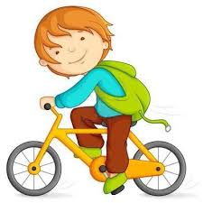

Vypracované pracovné listy mi pošli na mail miroslava.bednarova@azet.sk alebo na FB Miroslava Bednárová a nezabudni napísať svoje meno

6.B podklady na samoštúdium 8.6.2020 – 12.6.2020 4. ročník

Telesná výchova
Preskoky v krúžiacom švihadle - vezmite si s kamarátmi švihadlo, dvaja chytia konce švihadla a začnú ním krúžiť. Skúste švihadlo preskočiť a podliezť. Potom sa vymeňte.

Výtvarná výchova
Rozprávka - určite máš obľúbenú rozprávku, ktorú rada pozeráš. Skús namaľovať časť svojej obľúbenej rozprávky.

Pracovné vyučovanie
Hygiena tela - skús mi popísať, aké činnosti vykonávame pri rannej a večernej hygiene tela a čo k tomu potrebujeme ( napr. mydlo, šampón, hrebeň...)

Hudobná výchova
- opakovanie doteraz osvojených piesní, rytmizácia piesní.

6.B podklady na samoštúdium 8.6.2020 – 12.6.2020 5. ročník - matematika

1. Doplň čísla po stovkách:

100, ____, ____, ____, ____, ____, ____, ____, 800

2. Doplň čísla po desiatkach:

260, ____, ____, ____, ____, ____, ____, 330

3. Doplň čísla po jednotkách:
123, ____, ____, ____, ____, ____, ____, ____, 131

4. Vypočítaj:
6 . 10 = 0 . 10 =
7 . 10 = 1 . 10 =
8 . 10 = 10 . 10 =

5. Sčítaj čísla:
48 + 35 = 31 + 29 =
17 + 13 = 48 + 48 =
15 + 55 = 72 + 18 =

Vypracované pracovné listy mi pošli na mail miroslava.bednarova@azet.sk alebo na FB Miroslava Bednárová a nezabudni napísať svoje meno

6.B podklady na samoštúdium 8.6.2020 – 12.6.2020 5. ročník – slovenský jazyk

- Prečítaj text a odpovedz na otázky:

Akýsi zlý chlapec bežal hore cestou a hodil skalu do hniezda pod strechou. Hniezdo sa zrútilo. ,,Čo povedia lastovičky, keď sa vrátia a nebudú mať kde bývať?“ plakalo dievčatko. Počulo od starej mamy, že lastovičky prinášajú šťastie. Čo bude s nimi, keď lastovičky odnesú šťastie do iného domu? Prešla zima, prišla jar. Jedného rána sa deti prebudili na štebot vtáčkov. Bežia von a čo nevidia? Lastovičky!

Čo spravil zlý chlapec? ______________________________________
Čo sa stalo s hniezdom? ______________________________________
Čo prinášajú lastovičky? _____________________________________
Na čo sa prebudili deti? ______________________________________
Čo zbadali deti vonku? _____________________________________

2. Vymysli vety na tieto slová: čaj, vtáčik, nákup, zvieratá
___________________________________________________________
___________________________________________________________
___________________________________________________________
____________________________________________________________
____________________________________________________________

Vypracované pracovné listy mi pošli na mail miroslava.bednarova@azet.skalebo na FB Miroslava Bednárová a nezabudni napísať svoje meno

6.B podklady na samoštúdium 8.6.2020 – 12.6.2020 5. ročník - vlastiveda

1. Opíš si poznámky do zošita:

Rodina

Každý mladý človek si túži založiť rodinu, osamostatniť sa, odísť od rodičov.
Keď majú manželia deti, stávajú sa z nich rodičia.
Treba zabezpečiť:
- aby rodina mala čo jesť
- aby si mala čo obliecť
- aby bolo doma teplo
- aby mali deti potrebné veci do školy
- aby boli všetci zdraví a spokojní
Povinnosti v rodine si treba podeliť.
Rodičia dbajú aj o výchovu dieťaťa.

Vypracované pracovné listy mi pošli na mail miroslava.bednarova@azet.skalebo na FB Miroslava Bednárová a nezabudni napísať svoje meno

6.B podklady na samoštúdium 8.6.2020 – 12.6.2020 5. ročník

Telesná výchova
Preskoky v krúžiacom švihadle - vezmite si s kamarátmi švihadlo, dvaja chytia konce švihadla a začnú ním krúžiť. Skúste švihadlo preskočiť a podliezť. Potom sa vymeňte.

Výtvarná výchova
Rozprávka - určite máš obľúbenú rozprávku, ktorú rada pozeráš. Skús namaľovať časť svojej obľúbenej rozprávky.

Pracovné vyučovanie
Hygiena tela - skús mi popísať, aké činnosti vykonávame pri rannej a večernej hygiene tela a čo k tomu potrebujeme ( napr. mydlo, šampón, hrebeň...)

Hudobná výchova
- opakovanie doteraz osvojených piesní, rytmizácia piesní.

Informatická výchova
Oznam - napíš jednoduchý oznam o nejakej udalosti ( napr. vo vašej dedine sa bude konať nejaká slávnosť, napíš kedy / dátum/, o koľkej, kde sa bude konať)

6.B podklady na samoštúdium 8.6.2020 – 12.6.2020 6. ročník - matematika

1. Vypočítaj:

152 + 322 = 855 – 141 =
632 + 12 = 633 – 255 =
555 + 112 = 432 – 111 =
478 + 322 = 980 – 322 =

2. Vypočítaj reťazovku:
25 + 32 = ____ + 12 = ____ + 33 = ____ - 10 = ____ - 3 = ____

3. Vypočítaj slovnú úlohu a napíš odpoveď:
Boris minul 324 eur. Robo minul o 139 eur viac. Koľko eur minul Robo?
__________________________________________
___________________________________________________________________________

Vypracované pracovné listy mi pošli na mail miroslava.bednarova@azet.sk alebo na FB Miroslava Bednárová a nezabudni napísať svoje meno

6.B podklady na samoštúdium 8.6.2020 – 12.6.2020 6. ročník – slovenský jazyk

1. Prečítaj text a odpovedz na otázky:
Dnes je oblievačka. Treba Zošu obliať vodou,“ povedal si Macko Uško. Rozbehol sa k Ivanovi po vedierko. Ťuk, ťuk, ťuk na dvere. ,,Ivan, daj mi vedierko! Oblejeme Zošu.“ Ivan priniesol vedierko. Rozbehli sa k studni na dvore. Napustili chladnú vodu do vedierka. A teraz k Zoši. Už sú pri nej. Čľups! Čo sa stalo? Kde je voda? Macko pichol nos do vedierka. A tam uprostred veľká diera. Obišla Zoša pri oblievačke nasucho.
Koho treba obliať vodou? _____________________________
Po čo sa rozbehol macko? _____________________________
Čo napustili do vedierka? _____________________________
Čo bolo vo vedierku? _______________________________

2. Prepíš vety a podčiarkni mäkké i:
V drevenom chlieve býva svinka Špinka. Nepáčilo sa jej také mrzké meno. Vzala mydlo, kefu a celá sa v potoku vydrhla.
_______________________________________________________________________
_______________________________________________________________________
_______________________________________________________________________

Vypracované pracovné listy mi pošli na mail miroslava.bednarova@azet.sk alebo na FB Miroslava Bednárová a nezabudni napísať svoje meno

6.B podklady na samoštúdium 8.6.2020 – 12.6.2020 6. ročník - vlastiveda
Opíš si poznámky do zošita:

Poskytovanie prvej pomoci

Silné krvácanie
1. Postihnutého uložíme do ležiacej polohy
2. Odstránime cudzie teleso
3. Ranu stlačíme vankúšikom gázy a obviažeme
4. Postihnutého dopravíme k lekárovi

Krvácanie z nosa
1. Postihnutého predkloníme, prikážeme mu dýchať ústami
2. Asi 10 minút má držať stlačený nos
3. Na krk mu priložíme studený obklad
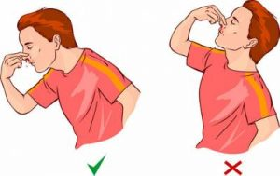

Vypracované pracovné listy mi pošli na mail miroslava.bednarova@azet.skalebo na FB Miroslava Bednárová a nezabudni napísať svoje meno

6.B podklady na samoštúdium 8.6.2020 – 12.6.2020 6. ročník

Telesná výchova
Preskoky v krúžiacom švihadle - vezmite si s kamarátmi švihadlo, dvaja chytia konce švihadla a začnú ním krúžiť. Skúste švihadlo preskočiť a podliezť. Potom sa vymeňte.

Výtvarná výchova
Rozprávka - určite máš obľúbenú rozprávku, ktorú rada pozeráš. Skús namaľovať časť svojej obľúbenej rozprávky.

Pracovné vyučovanie
Hygiena tela - skús mi popísať, aké činnosti vykonávame pri rannej a večernej hygiene tela a čo k tomu potrebujeme ( napr. mydlo, šampón, hrebeň...)

Hudobná výchova
- opakovanie doteraz osvojených piesní, rytmizácia piesní.

Informatická výchova
Oznam - napíš jednoduchý oznam o nejakej udalosti ( napr. vo vašej dedine sa bude konať nejaká slávnosť, napíš kedy / dátum/, o koľkej, kde sa bude konať)

6.B podklady na samoštúdium 8.6.2020 – 12.6.2020 7. ročník - matematika

1. Vypočítaj:
1 236 o 9 viac _________
317 o 9 viac _________
4 560 o 9 viac _________
3 498 o 9 viac _________

2. Sčítaj:
20 000 + 10 000 = 10 000 + 60 000 =
10 000 + 10 000 = 60 000 + 20 000 =
30 000 + 10 000 = 30 000 + 30 000 =

3. Porovnaj čísla:
100 000 100 000 200 000 400 000
300 000 200 000 300 000 500 000
100 000 200 000 400 000 400 000

Vypracované pracovné listy mi pošli na mail miroslava.bednarova@azet.sk alebo na FB Miroslava Bednárová a nezabudni napísať svoje meno

6.B podklady na samoštúdium 8.6.2020 – 12.6.2020 7. ročník – slovenský jazyk

1. Prečítaj text a odpovedz na otázky:
Nie za horami - dolami, ale kdesi tuto neďaleko bolo jedno mesto. Na kraji mesta bola záhrada a v tej záhrade stál biely domček s červenou strechou. V domčeku bývala Dominika. Dominika pracovala v záhrade každý deň: presádzala, plela, okopávala, polievala. ,,Dominika, čo je najkrajšie na svete?“ ,,Predsa naša záhrada s bielym domčekom!“ Ale záhradu treba okopávať, plieť a polievať, aby nikdy neprestala byť tou najkrajšou na svete.

Čo bolo na kraji mesta? _______________________
Čo stálo v záhrade? __________________________
Kto býval v domčeku? ________________________
Čo treba robiť v záhrade? _________________________________________

2. Napíš množné číslo k jednotnému číslu - ( vzor: vlak – vlaky)
košeľa ________________
hrdina ________________
vrece _________________
dieťa _________________
murár ________________

Vypracované pracovné listy mi pošli na mail miroslava.bednarova@azet.skalebo na FB Miroslava Bednárová a nezabudni napísať svoje meno

6.B podklady na samoštúdium 8.6.2020 – 12.6.2020 7. ročník - geografia

Opísať poznámky do zošita :

Grécko

Grécko je prímorský štát na Balkánskom polostrove.
Patrí mu mnoho ostrovov. Najväčší ostrov Grécka je Kréta.
Hlavné mesto sú Atény.
Dominantou Atén sú chrámy na Akropole.
V Grécku je veľa zrúcanín starých chrámov a veštiarní.
V Grécku sa začali konať olympijské hry.

Olympijské kruhy

Opísané poznámky mi pošli na mail miroslava.bednarova@azet.sk alebo na FB Miroslava Bednárová a nezabudni napísať svoje meno

6.B podklady na samoštúdium 8.6.2020 – 12.6.2020 7. ročník – občianska náuka

Opíš si poznámky do zošita:

Zásady stolovania

- Pri stole sedíme vzpriamene
- Neopierame sa o stôl lakťami
- Nenakláňame sa nad tanier
- Prežúvame so zatvorenými ústami, nemľaskáme
- Nešpárame sa v zuboch

Jedálny lístok - ( menu)
- Pred jedlom sa podáva aperitív ( prípitok)
- Polievka sa servíruje vo veľkom tanieri
- K hlavnému jedlu sa podáva kompót
- Múčnik sa servíruje na dezertnom tanieriku
- Káva sa podáva na záver

Opísané poznámky mi pošli na mail miroslava.bednarova@azet.skalebo na FB Miroslava Bednárová a nezabudni napísať svoje meno

6.B podklady na samoštúdium 8.6.2020 – 12.6.2020 7. ročník - dejepis
Opíš si poznámky do zošita:

Známi Slováci 18. storočia

K najznámejším Slovákom 18. st. patrili - Adam František Kollár a Matej Bel.
Adam František Kollár ovládal 7 cudzích jazykov.
Nazývali ho“ slovenským mudrcom.“
Matej Bel – bol všestranný vedec, najučenejší Slovák 18. storočia.
Napísal o Uhorsku veľkú knihu.

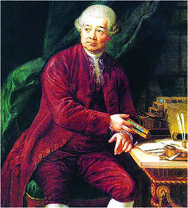

Adam František Kollár

Opísané poznámky mi pošli na mail miroslava.bednarova@azet.sk alebo na FB Miroslava Bednárová a nezabudni napísať svoje meno

6.B podklady na samoštúdium 8.6.2020 – 12.6.2020 7. ročník

Telesná výchova
Preskoky v krúžiacom švihadle - vezmite si s kamarátmi švihadlo, dvaja chytia konce švihadla a začnú ním krúžiť. Skúste švihadlo preskočiť a podliezť. Potom sa vymeňte.

Výtvarná výchova
Rozprávka - určite máš obľúbenú rozprávku, ktorú rada pozeráš. Skús namaľovať časť svojej obľúbenej rozprávky.

Pracovné vyučovanie
Hygiena tela - skús mi popísať, aké činnosti vykonávame pri rannej a večernej hygiene tela a čo k tomu potrebujeme ( napr. mydlo, šampón, hrebeň...)

Hudobná výchova
- opakovanie doteraz osvojených piesní, rytmizácia piesní.

Informatická výchova
Oznam - napíš jednoduchý oznam o nejakej udalosti ( napr. vo vašej dedine sa bude konať nejaká slávnosť, napíš kedy / dátum/, o koľkej, kde sa bude konať)

